Lu-asr01烧录教学
已经上传代码烧录好Arduino开发版后进入天问Block软件就很简单，如果你的电脑没有连接过Arduino开发版的请先看Arduino烧录教学进行驱动安装

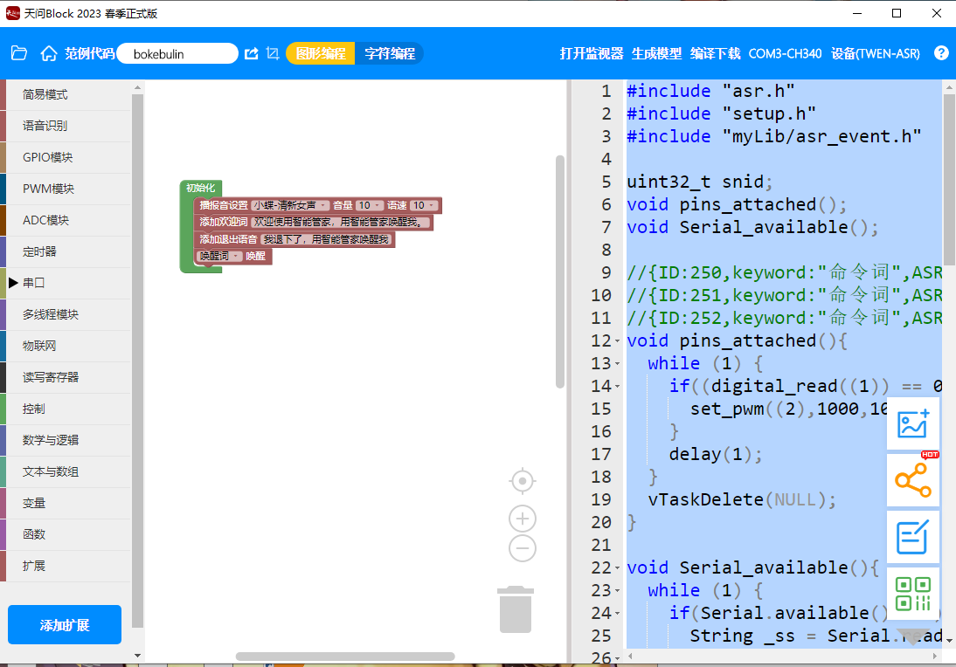

打开天问BLOCK软件，在右上方确认已经正常连接COM3-CH340电脑端口和驱动版本，确认连接的语音模块设备芯片为TWEN-ASR


天问BLOCK编译代码有图形编程和字符编程双模式，在编程完成后需要点击生成模型


第一次点击会提示账号登录，请先注册一个账号进行登录
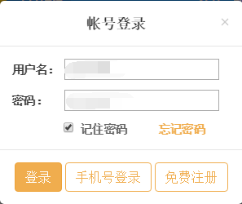

登录成功后请耐心等待，会进行1-3分钟的代码编译，完成后你编译好的代码程序会在安装目录下进行数据生成，例如：C:\天问Block\twen-asr\voice\mp3\，如果我们要替换程序中的音乐就在这个路径。详细的语音替换教程可以参考另外一个文档（语音转换简易教程），这里要注意的是替换上去的MP3文件必须是要用天问语音转换.zip压缩包里的批处理文件，天问语音转换.bat进行转换成功的mp3格式才可以正常放出音乐

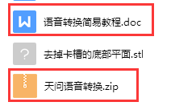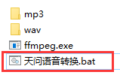

用MP3文件夹内的MP3音乐替换C:\天问Block\twen-asr\voice\mp3\内的音乐后还需要修改成为相同的名字

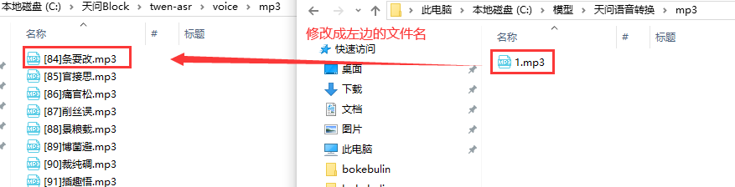

完成后，点击右上方的编译下载进行代码上传到Lu-asr01的语音模块

最后尝试用语音来试试你的刚才编写的代码吧~

以波克布林宝箱项目为例，点击左上角项目，点击打开项目（含模型）

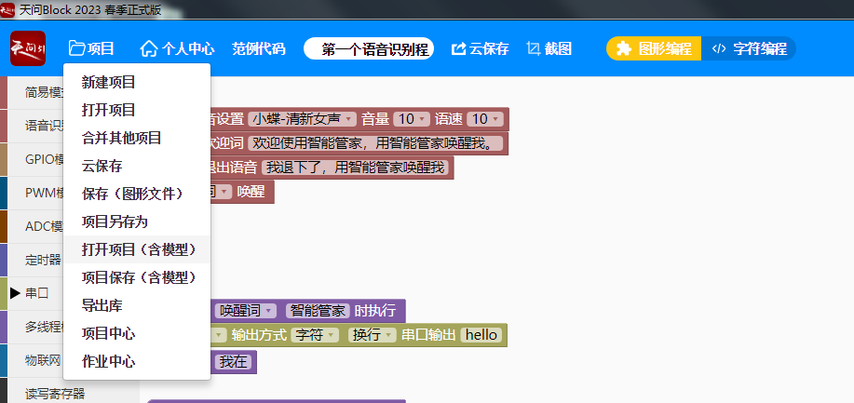

如图所示，选择解压后的程序（后缀.hd），点击打开
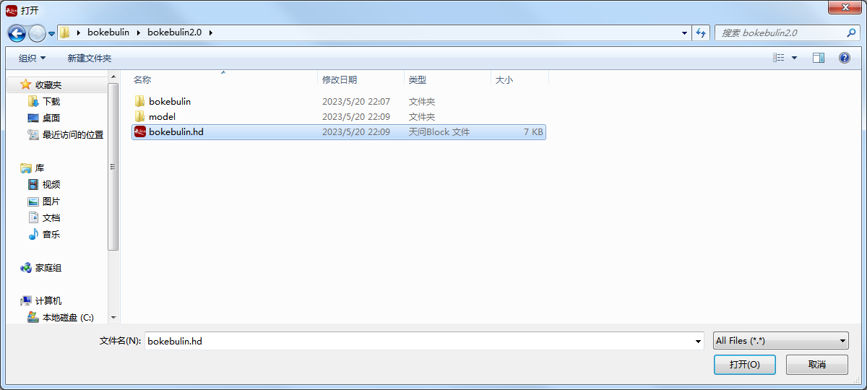
看到提示点击确定
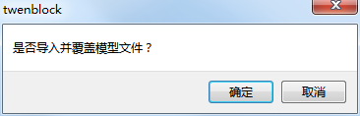

点击右上角“编译下载”，等待烧录完成，烧录前断开IO1 IO2接线（如有）
